МИНОБРНАУКИ РОССИИ

ФЕДЕРАЛЬНОЕ ГОСУДАРСТВЕННОЕ БЮДЖЕТНОЕ ОБРАЗОВАТЕЛЬНОЕ УЧРЕЖДЕНИЕ

ВЫСШЕГО ОБРАЗОВАНИЯ

«ВОРОНЕЖСКИЙ ГОСУДАРСТВЕННЫЙ УНИВЕРСИТЕТ»

(ФГБОУ ВО «ВГУ»)

Факультет Романо-Германской Филологии

Кафедра Перевод и переводоведение

Microsoft Office в работе лингвиста. Работа в текстовом редакторе

Лабораторная работа №1

45.05.01Перевод и переводоведение

Обучающиеся Печеникина Анастасия Олеговна

Руководитель Нагорная Е.В.

Воронеж2025

ЛАБОРАТОРНАЯ РАБОТА № 7

ЛИНГВИСТИЧЕСКИЕ ИНФОРМАЦИОННЫЕ РЕСУРСЫ

Зад 1

|  |  |  |
| --- | --- | --- |
| https://elibrary.ru/images/or_kv.gif | [**Иностранные языки: лингвистические и методические аспекты**](javascript:window.opener.titles_new(32590,%20%22Иностранные%20языки:%20лингвистические%20и%20методические%20аспекты%22)) |  |
| https://elibrary.ru/images/or_kv.gif | [**Научный вестник Воронежского государственного архитектурно-строительного университета. Серия: Современные лингвистические и методико-дидактические исследования**](javascript:window.opener.titles_new(25798,%20%22Научный%20вестник%20Воронежского%20государственного%20архитектурно-строительного%20университета.%20Серия:%20Современные%20лингвистические%20и%20методико-дидактические%20исследования%22)) |  |
| https://elibrary.ru/images/or_kv.gif | [**Психолингвистические аспекты изучения речевой деятельности**](javascript:window.opener.titles_new(32351,%20%22Психолингвистические%20аспекты%20изучения%20речевой%20деятельности%22)) |  |
| https://elibrary.ru/images/or_kv.gif | [**Современные лингвистические и методико-дидактические исследования**](javascript:window.opener.titles_new(64635,%20%22Современные%20лингвистические%20и%20методико-дидактические%20исследования%22)) |  |
| https://elibrary.ru/images/or_kv.gif | [**Социо- и психолингвистические исследования**](javascript:window.opener.titles_new(52025,%20%22Социо-%20и%20психолингвистические%20исследования%22)) |  |

1. СЕМАНТИЧЕСКИЕ ДОМИНАНТЫ ИСПАНСКОЙ ПРОСТРАНСТВЕННОЙ КАРТИНЫ МИРА И ИХ ОТРАЖЕНИЕ В ЕДИНИЦАХ ЯЗЫКА

Корнева В.В.

ИМПЕРАТИВ СКВОЗЬ ПРИЗМУ КАТЕГОРИИ ВЕЖЛИВОСТИ (НА МАТЕРИАЛЕ ИСПАНСКОГО ЯЗЫКА)

Корнева В.В.

К ВОПРОСУ О ПЕРЕВОДЕ ДЕЙКТИЧЕСКИХ НАРЕЧИЙ

Корнева В.В.

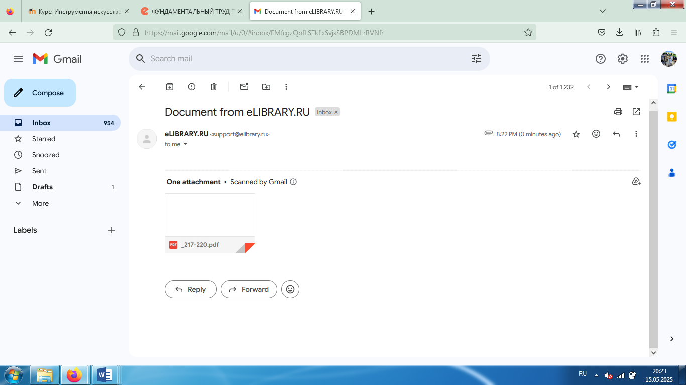

1. План-конспект статьи

I. Введение

Определение термина "лингвистические информационные ресурсы" (ЛИР).

II. Проблематика и цели исследования

Описание двух основных подходов к определению и типологии ЛИР:

- Узкий подход: специальное выделение конкретных типов ЛИР (корпусы, словари, процессоры).

- Широкий подход: включение любых ресурсов, используемых лингвистами профессионально.

III. Классификация и каталогизация ЛИР

1. Международный опыт:

- Типология англоязычной Википедии.

- Каталоги TLA и OLAC.

- Широкая типология портала LINGUIST List.

2. Российский опыт:

- Российские каталоги ЛИР (более 50 штук):

Навигатор информационных ресурсов по языкознанию (НИРЯЗ).

Каталог ресурсов для обработки естественного языка (NLPub).

Портал знаний по компьютерной лингвистике.

IV. Основные виды ЛИР в России

1. Корпусы текстов:

- Национальные корпусы русского языка (НКРЯ).

- Корпусы языков народов России.

- Учебные, диалектные и исторические корпусы.

2. Лексические ресурсы:

- Определение электронного словаря.

- Классификации электронных словарей.

- Терминологические базы данных и глоссарии.

3. Лингвистические процессы и инструменты:

- Создание и использование лексических ресурсов в образовательных программах и приложениях.

- Современные форматы обмена лексическими ресурсами (XML, TEI).

V. Ведущие организации России в области компьютерной лингвистики

Краткое представление ключевых институтов и компаний:

- ООО "Яндекс": Морфологический анализатор Mystem, словарь и переводчики.

- ООО "ABBYY": OCR-продукт FineReader, электронная версия словарей Lingvo.

- Группа компаний "Центр речевых технологий": Исследования и разработки в области синтеза и распознавания речи.

- Лаборатория информационной лингвистики ИСПИ РАН: Исследование лингвистических онтологий и ресурса RU TEZ.

VI. Предложения по улучшению инфраструктуры ЛИР в России

Необходимость стратегии развития ЛИР:

- Централизация метаданных и ресурсов.

- Использование международных стандартов и протоколов (например, облачная структура LLOD).

- Организация взаимодействия через коллаборации и мотивацию участников.

VII. Заключение

Подводится итог состояния и перспектив развития ЛИР в России, подчеркивая необходимость объединения усилий и внедрения стандартов.

Зад 2

Потапова, Родмонга Кондратьевна

Новые информационные технологии и лингвистика : учебное пособие для студентов вузов

Щипицина, Лариса Юрьевна

Информационные технологии в лингвистике : учебное пособие

Подтележникова, Елена Николаевна

Информационные технологии в лингвистике и образовании : учебное пособие

Зад 3

1. ФГОС - Федеральные государственные образовательные стандарты

ООП – основные образовательные программы,

УП – учебный план,

РП – рабочие программы,

ВКР - выпускная квалификационная работа,

НКР - Научно-квалификационная работа

1. Практика (учебная + производственная) – 21 з.е.
2. Первый семестр заканчивается 3 января, сессия начинается 14 января

Второй семестр заканчивается 17 июня, сессия начинается 18 июня

1. 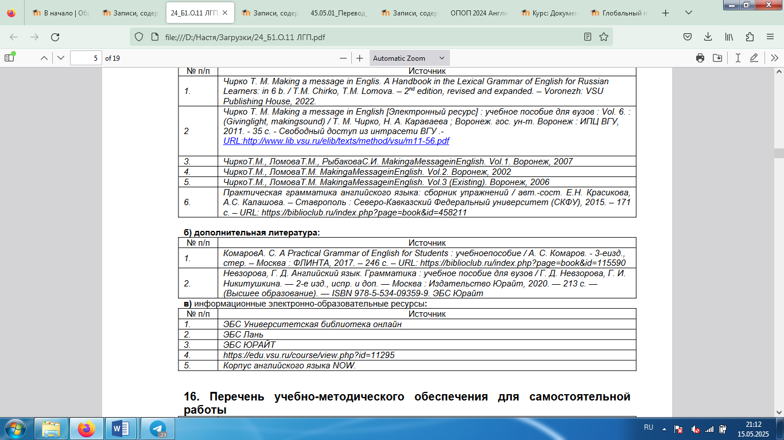

Зад 4

Курсы с нашей кафедры:

Подготовка к ЕГЭ. Английский язык с Кузьминой

Курсы французского языка. Начальный уровень

Подготовка переводчиков по специальности "Прикладная математика и информатика"

Английский язык – общая подготовка 100 ч

Переводчик в сфере профессиональной коммуникации

Арабский язык

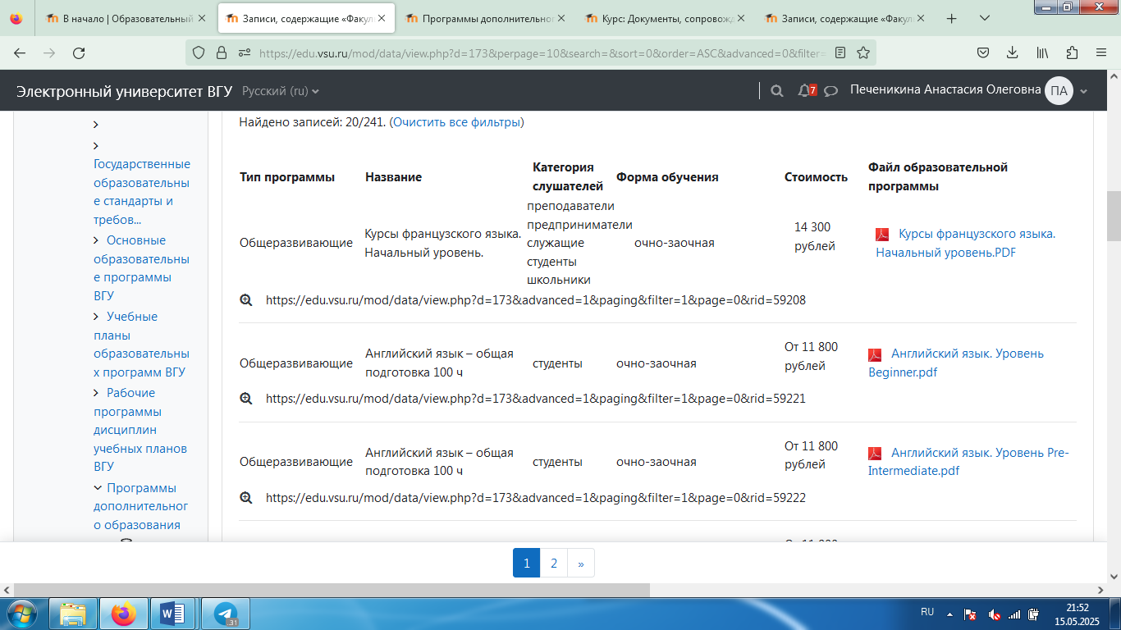

Зад 5

